CURRICULUM VITAE

DATOS PERSONALES: 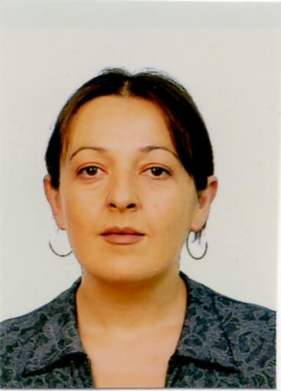

APELLIDOS: Sevilla Alcalá
NOMBRE: Matilde Rosario
DIRECCION: Calle Benamargosa, Nº 03
LOCALIDAD: Bda. Sta. Rosalía, 29591 (Campanillas)
PROVINCIA: Málaga
TELEFONO: 619 80 86 21
E-MAIL: carvajalsevilla@hotmail.com
DISCAPACIDAD:
SI; superior al 33%
DATOS ACADEMICOS:
Título de Graduado Escolar, E.G.B.
Título de Bachiller, B.U.P.
Curso Orientación Universitaria, C.O.U.

Título FPII Técnico Auxiliar Enfermería

OTRAS TITULACIONES:
Curso Socorrismo/Primeros Auxilios, Cruz Roja Española
Curso Actualización Clínica, Cruz Roja Española
Celador de Instituciones Sanitarias, Cruz Roja Española
Curso Avanzado Operador, ITECMA (Instituto Técnico Informático Málaga)

EXPERIENCIA PROFESIONAL:

-Acuario Málaga, S.L.(Hostelería-Alimentación), Dependienta/ Cajera 5 Años
-Clínica El Angel (Sector Sanitario), Auxiliar de Enfermería 6 Meses
-Farmacia Lda. Rosario Canales, Auxiliar de Farmacia 3 Meses
-Cuidados Enfermería domicilios 5 Años
-Distribuciones Cárnicas Matías Palomo, S.L.( Comercio/ Alimentación) 3 Años
(Dto. Facturación, Recepción Mcias., Cuadrantes, Supervisión Vendedores, cobros…)

-Residencia Geriátrica San Agustín(Sector Sanitario), Auxiliar Geriatría 6 Meses
-Distribuciones Cárnicas Matías Palomo, S.L., Administración-Cobros 1 Año
-Suministros Guerrero, S.L.(Comercio Hostelería-Alimentación) 7 Años
(Aux. Administrativo, Admom., Encargada Almacén, Recepción Mcias., Salida
Repartos, Atención Representantes, Clientes, Teléfono, Carga-Descarga…)
-Construcciones y Reformas Antonio Jiménez, S.L.( Sector Construcción) 1 Año
( Encargada Oficina, Proyectos, Presupuestos, Pagos, Cobros, Control entrada
Material, Supervisión Trabajadores (10/12 personas), conocimiento tipos material)

OTROS DATOS DE INTERÉS:

Conocimientos Informáticos M. Word, Excel, programas Facturación varios.
Ingles Hablado/ Escrito nivel C.O.U.
Carnet de Conducir B
Vehículo Propio
Experiencia diversa en Trato con el Público
Experiencia en Atención Telefónica de Clientes
Experiencia en supervisión de Compañeros de Trabajo

OBSERVACIONES:

A disposición de ésta Empresa detallo nombres y teléfonos en los que la misma puede solicitar referencias:

Acuario Málaga, S.L. 606 83 80 67 Srta. Remedios Mora Bautista
Dist. Cárnicas M. Palomo 952 33 51 77 Sr. Matías Palomo Bustos
Suministros Guerrero, S.L. 678 777 625 Sr. Manuel Guerrero Gámez

